Лабораторная работа №8

Модель TCP/AQM

Плето Плето Мбамби

Содержание

Список иллюстраций

# 1 Цель работы

Реализовать модель TCP/AQM в xcos и OpenModelica.

# 2 Задание

1. Построить модель TCP/AQM в xcos;
2. Построить графики динамики изменения размера TCP окна $W\left(t\right)$ и размера очереди $Q\left(t\right)$;
3. Построить модель TCP/AQM в OpenModelica;

# 3 Выполнение лабораторной работы

## 3.1 Реализация в xcos

Построим схему xcos, моделирующую нашу систему, с начальными значениями параметров $N=1,R=1,K=5.3,C=1,W\left(0\right)=0.1,Q\left(0\right)=1$. Для этого сначала зададим переменные окружения (рис. 1).

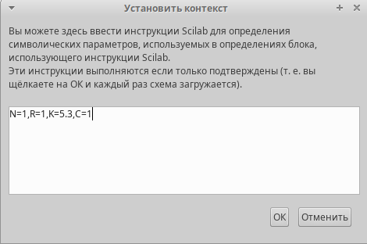

Рис. 1: Установка контекста

Затем реализуем модель TCP/AQM, разместив блоки интегрирования, суммирования, произведения, констант, а также регистрирующие устройства (рис. 2):

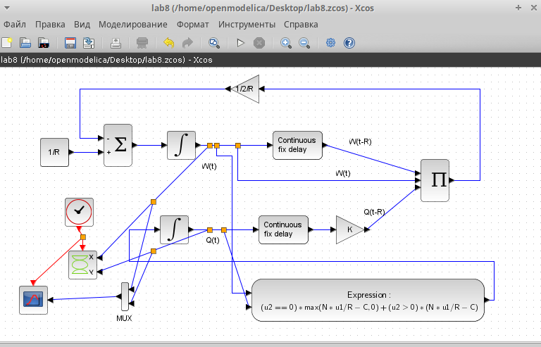

Рис. 2: Модель TCP/AQM в xcos

В результате получим динамику изменения размера TCP окна W(t) (зеленая линия) и размера очереди Q(t) (черная линия), а также фазовый портрет, который показывает наличие автоколебаний параметров системы — фазовая траектория осциллирует вокруг своей стационарной точки (рис. 3, 4):

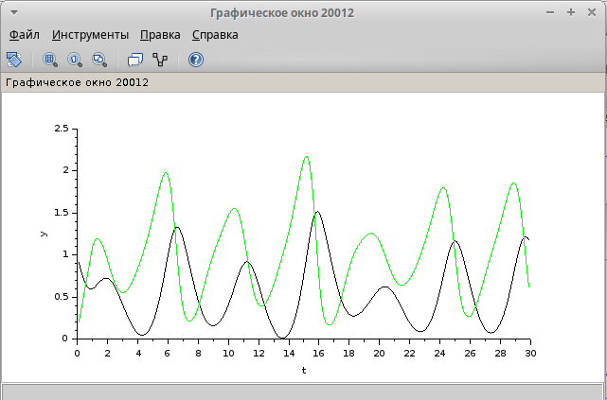

Рис. 3: Динамика изменения размера TCP окна W (t) и размера очереди Q(t)

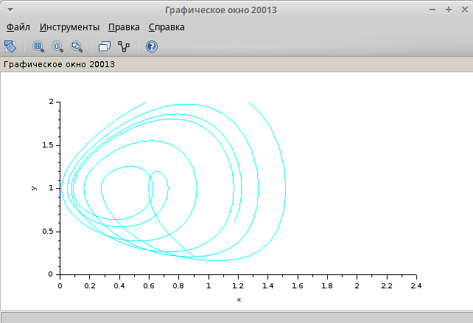

Рис. 4: Фазовый портрет (W, Q)

Уменьшив скорость обработки пакетов $C$ до $0.9$ увидим, что автоколебания стали более выраженными (рис. 5, 6).

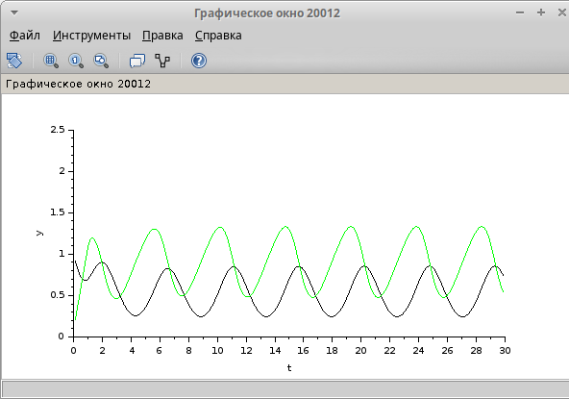

Рис. 5: Динамика изменения размера TCP окна W (t) и размера очереди Q(t) при С = 0.9

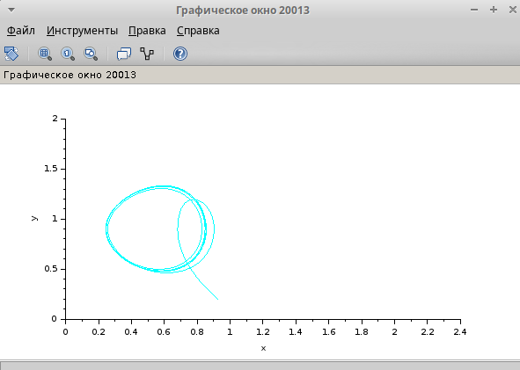

Рис. 6: Фазовый портрет (W, Q) при С = 0.9

## 3.2 Реализация модели в OpenModelica

Перейдем к реализации модели в OpenModelica. Зададим параметры, начальные значения и систему уравнений.

parameter Real N=1;  
parameter Real R=1;  
parameter Real K=5.3;  
parameter Real C=1;  
  
Real W(start=0.1);  
Real Q(start=1);  
  
equation  
  
der(W)= 1/R - W*delay(W, R)/(2*R)*K*delay(Q, R);  
der(Q)= if (Q==0) then max(N*W/R-C,0) else (N*W/R-C);

Выполнив симуляцию, получим динамику изменения размера TCP окна W(t)(зеленая линия) и размера очереди Q(t)(черная линия), а также фазовый портрет, который показывает наличие автоколебаний параметров системы — фазовая траектория осциллирует вокруг своей стационарной точки (рис. 7, 8).

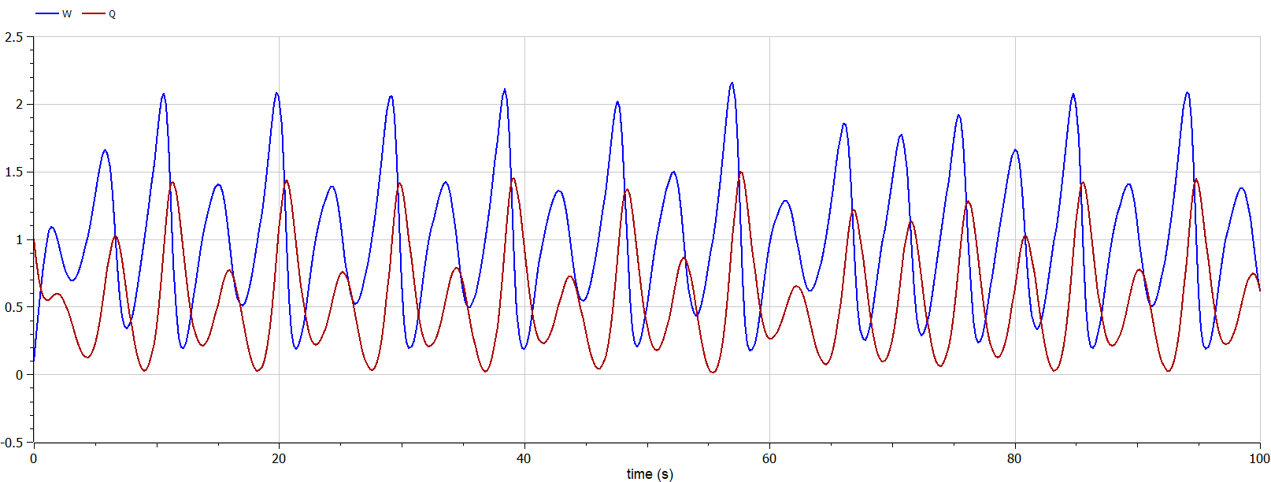

Рис. 7: Динамика изменения размера TCP окна W (t) и размера очереди Q(t). OpenModelica

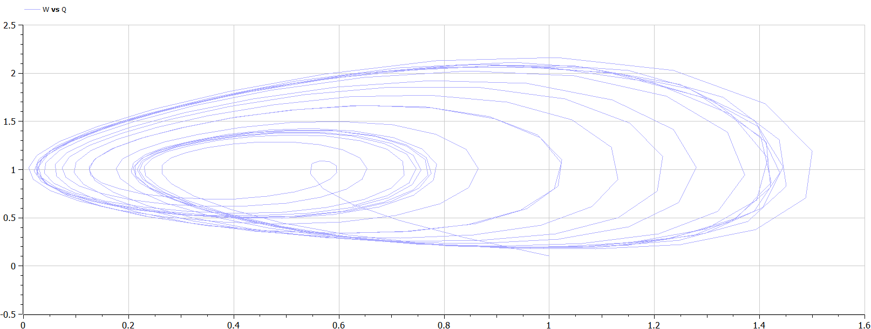

Рис. 8: Фазовый портрет (W, Q). OpenModelica

# 4 Выводы

В процессе выполнения данной лабораторной работы я реализовала модель TCP/AQM в xcos и OpenModelica.